Моделювання основних економічних показників для групи нових країн Європейського Союзу, що перебували у складі Радянського Союзу

Актуальність дослідження нових країн ЄС, що входили до складу Радянського Союзу перш за все пояснюється сучасною економіко-політичною ситуацією, що склалася в Україні. Обравши вектор європейської інтеграції, необхідно усвідомити, що процес входження України до ЄС є важким політично - глобалізаційним процесом, що зумовлено як суспільно-владною, так й економічною складовою. Європейська інтеграція для України, відкриває не лише прийняття європейських стандартів з розвитку інфраструктури, освіти, медицини, соціального забезпечення тощо, а й нові ринки збуту, розвиток інвестиційного потенціалу країни, поліпшення умов ведення бізнесу, впровадження стандартів ЄС у виробництво, об`єднання енергетичних потенціалів країн та багато інших стимулюючих державну економіку факторів. Однак, необхідно приймати до уваги й те, що процес євроінтеграції має певні негативні сторони, такі як: втрата конкурентоспроможності певних галузей, можливе перенесення шкідливих виробництв на територію України, тяжкий процес адаптації до європейського рівня цін, поглиблення демографічного спаду тощо. Саме тому першочергове значення для української економіки на етапі європейської інтеграції має розробка та впровадження виваженої економічної стратегії та тактики держави, що спрямовано на результативну економічну політику та згладжування закономірно-негативних тенденцій, пов`язаних з процесами глобалізації та об`єднання держав. Беручи за основу історичну ретроспективу практик розширення Європейського Союзу, можна побудувати шлях української євроінтеграції, що враховує, як позитивний, так і негативний досвід країн, які були прийняті до ЄС. Особливої уваги, у даному контексті заслуговує етап п’ятого розширення ЄС, що відбувся у 2004 році, адже саме у цей час до ЄС входять не лише країни з відмінною для попередніх членів союзу економікою, а й ті країни, що аналогічно з Україною входили до складу Радянського Союзу, а саме такі країни як Латвія та Литва. Як відомо, країни, що входили до складу Радянського Союзу мали планову економіку, з високим рівнем бюрократичного апарату, після розпаду СРСР, серед держав- членів Союзу відбувалися важкі трансформаційні процеси,які характеризувалися занепадом економіки, високим рівнем інфляції, безробіття, роздержавленням майна тощо.
Для того, щоб мати повне уявлення про економічні тенденції та процеси, що відбувалися під час євроінтеграції досліджуваних країн необхідно проаналізувати динаміку основних економічних показників, що характеризують економічних розвиток країни.
Так досліджуючи динаміку рівня ВВП у Латвії та Литві з 1995 по 2012 р.р., бачимо, що досліджувані країни характеризуються дуже схожою тенденцією динаміки ВВП. Так з графіку динаміки ВВП (графік 1) видно, що з 1995 року по 2007 рік, у країнах відбувається економічне піднесення, що характеризується стрімким та стабільним зростанням обсягів ВВП. Значний спад ВВП у обох країнах спостерігається у 2007-2009 р.р., під час світової економічної кризи, що є закономірним процесом. Проте вже з 2010 року, як в Латвії так і в Литві показник ВВП має стрімку зростаючу динаміку, що свідчить про позитивні зрушення в економічних процесах країни.

Графік 1. Динаміка ВВП у фактичних цінах.

Про позитивну економічну динаміку розвитку Латвії та Литви також свідчать прогнознозні данні. Так, побудований на основі методу аналітичного вирівнювання прогноз обсягу ВВП на 2013 – 2017 р.р. (графік 2), дає змогу зробити висновок, що економічний спад 2013 року, який спостерігався не лише у досліджуваних країнах, а й у більшості країн-членів ЄС [4] буде стабілізовано з 2014 року, з подальшою позитивною динамікою економічного зростання.

Графік 2. Прогноз обсягу ВВП у фактичних цінах

Для того, щоб отримати повне та змістовне уявлення про стан економіки в Латвії та Латві, особливу увагу зосередемо на дослідженні основного економічного показника – ВВП. Так, проведемо дослідження множинної кореляційної залежності ВВП від стану ключових економічних показників Литві та Латвії. Дослідження множинної кореляційної залежності передбачає оцінку впливу багатьох факторів на досліджувану ознаку-результат, у данному випадку показник ВВП. Оцінимо вплив ряду факторів на формування ВВП в Латвії та Литві. У дослідженні результуючою ознакою Y – є показник ВВП (млн. євро). Якості ознак-факторів було обрано:
Х₁ – показник експорту товарів та послуг в країні;
Х₂ – показник валового нагромадження основного капіталу;
Х₃ - рівень інфляції в країні;
Х₅ – Обсяг внутрішнього боргу;
Х₆- Державні витрати на наукові дослідження та розробки;
Х₉ – Кількість зайнятого населення в країні;
Х₁₀ – Кількість не зайнятого населення в країні.
Під час дослідження було проаналізовано показники за 2004 – 2012 р.р. за статистичними даними Європейського комітету статистики [3].
Для забезпечення надійності математичних розрахунків та виключення вірогідності допущення помилок при розрахунках, під час побудови моделі множинної кореляційної залежності застосуємо програмне забезпечення Statistica 6.0.
На першому етапі аналізу було побудовано рівняння регресії, ввівши до нього усі обрані для дослідження ознаки-фактори. За результатами розрахунків, отримані наступні рівняння регресії:
Латвія:
Y = -8670,11 +0,38 x1 + 1,85 x2+ 56,80 x3 – 60,64 x4 + 26,61x5+1,31x6 + 372,43 x7; R²=0,99 (1)
Литва:
Y = -23332,2 - 0,1 x1 + 1,7 x2+ 504,3 x3 + 165,5 x4 – 58, 8 x5 – 2,0 x6 – 551,9 x7; R²=0,99 (2)
Так, на основі побудованих моделей для двох досліджуваних країн, можна зробити висновок, що усі коефіцієнти, які включено до рівнянь множинної регресії є статистично значущими. Однак нас цікавлять лише ті фактори, які максимально впливають на результуючу ознаку Y, отже, наступним кроком розрахуємо кореляційні матриці, з метою обґрунтованого відбору факторів для включення їх в рівняння. Отримані кореляційні матриці мають наступний вигляд (рис.1-2):

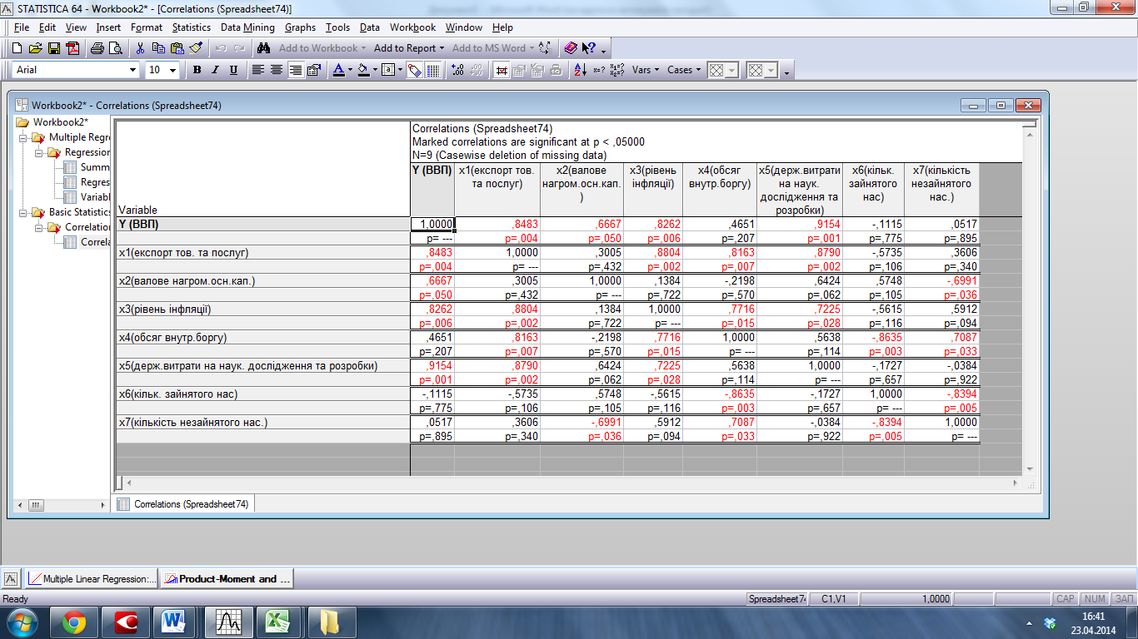

Рис 1. Кореляційна матриця. (Латвія)

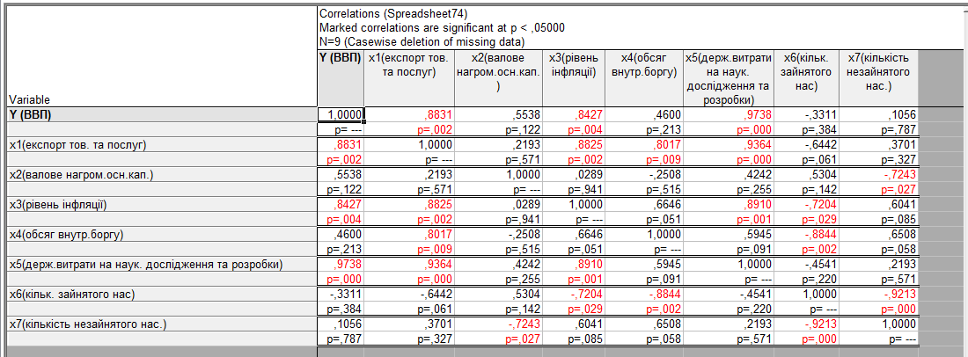
Рис 2 . Кореляційна матриця. (Литва)

Аналізуючи кореляційні матриці, можемо спостерігати відмінні результати при дослідженні двох країн Латвії та Литви. Так, як бачимо з отриманої кореляційної матриці, для Латвії практично не впливають на результуючу ознаку (ВВП країни) фактори х4 – обсяг внутрішнього боргу в країні; х6 – кількість зайнятого населення та х7 – кількість не зайнятого населення. Тоді, як ВВП Литви не корелює з х2 – валове нагромадження капіталу; х4 – обсяг внутрішнього боргу в країні; х6 – кількість зайнятого населення та х7 – кількість не зайнятого населення. Відповідно ці фактори необхідно виключити з моделей.
Дослідивши кореляційні матриці на предмет наявності колінеарних факторів, між якими існує тісний лінійний зв’язок, з’ясували, що такими факторами у обох випадках дослідження ВВП Латвії та Литви є фактори х1,х3,х5, оскільки коефіцієнти парної кореляції між ними близькі один до одного (усі більше 0,80). Це означає, що дані фактори опосередковують вплив один на одного та в моделі достатньо залишити лише один з них, чий коефіцієнт кореляції є найвищім. У випадку моделі для Латвії – це х3 – рівень інфляції в країні та х5 – державні витрати на наукові дослідження та розробки для моделі Литви.
Відібравши фактори, які мають найсуттєвіший вплив на результуючу ознаку (ВВП), а саме: в моделі множинної регресії ВВП Латвії – це: х1 – експорт товарів та послуг, х2 – валове нагромадження основного капіталу, х3- рівень інфляції в країні; в моделі множинної регресії ВВП Литви – це: х1 – експорт товарів та послуг, х2 – валове нагромадження основного капіталу, х5 – державні витрати на наукові дослідження та розробки , будуємо нові рівняння регресії з відібраними факторами.
Отримуємо нові рівняння регресії:
Латвія:
Y= - 7024,15+0,16х1+1,54х2+131,35х3
R ²=0, 995 (3)

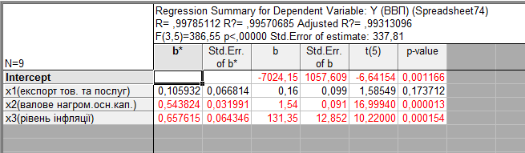
Рис 3. Розраховані показники рівняння регресії

Не зважаючи на проведений відбір факторів, в рівнянні регресії виявився статистично незначущим параметр при факторі х1. Таким чином, побудуємо нове рівняння, включивши лише фактори х2 та х3. Таким чином, отримуємо двофакторну модель, яка описує ВВП Латвії, що має наступний вигляд:
Y= -8128,49 +1,60 х1+149,45 х2
R²=0, 993 (4)

Рівняння регресії ВВП Литви можна представити наступний чином:
Y= 4905,480 + 0,018 х1+ 0, 590 х2 + 82,840 х5
R²=0,972 (5)

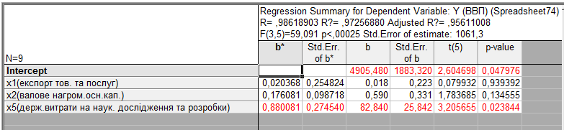
Рис 4. Розраховані показники рівняння регресії

Однак, в рівнянні регресії найвищу статистичну значущість показав фактор х5 – державні витрати на наукові дослідження та розробки, показник часткової кореляції якого дорівнює 82,01%, тоді як часткова кореляція фактору х2 (валове нагромадження основного капіталу) склала 62,3%, а фактору х1 (експорт товарів та послуг) – 0,35%, саме тому доречно вивести незначущий фактор х1 з моделі. Побудувавши нове рівняння регресії, в яке увійшли фактори х2 та х5, отримуємо двофакторну модель, яка описує ВВП Литви:
Y= 4860,270 + 0,575 х2+ 84,812 х5
R²=0,972 (6)
Отже, можна зробити висновок, що варіація показника ВВП Латвії на 99,3% пояснюється варіацією показника валового нагромадження основного капіталу (х2) та рівня інфляції в країні (х3), а варіація показника ВВП Литви на 97,2% пояснюється варіацією показника державних витрат на наукові дослідження та розробки (х5) та варіацією показника валового нагромадження основного капіталу (х2). Таким чином, для обох досліджуваних країн, характерна суттєва залежність зміни обсягів ВВП від показника валового нагромадження основного капіталу, що є вкладенням коштів в основний капітал з метою розширення обсягів виробництва та привласнення вищих прибутків [1]. Однак, динаміка ВВП Латвії суттєво пояснюється також показником інфляції в країні, коли в Литві найвагомішим фактором впливу на ВВП є показник державних видатків на наукові розробки. Така тенденція пояснюється тим, що економіка Литви займає більш потужні позиції, ніж економіка Латвії, що підтверджується аналітичними даними дослідження основних економічних показників, які в Литві є вищими.

Висновки:
Таким чином, можна стверджувати, що під час європейської інтеграції, колишні країни Радянського Союзу – Латвія та Литва мали стрімко зростаючу економіку, що не відрізнялася кризовими та шоковими явищами. На противагу даним країнам, Україна, яка на разі стоїть на шляху євроінтеграції, характеризується іншими економічними тенденціями, що може стати приводом, як більш довгого процесу входження чи асоціації України з ЄС, так і спровокувати довготривалі настійливі та кризові явища в економіці країни.
Анаіз динаміки ВВП, показує, що за час членства досліджуваних країн в ЄС, показник ВВП стабільно зростав, зумовлючи стабільний розвиток економіки до періоду світової економічної кризи 2007 – 2009 р.р., однак вже у 2010 році в обох країнах спостерігалося суттєве економічне піднесення, що триває до кризового для ЄС 2013 року. Однак побудовані у ході дослідження даної проблеми прогнози та експертні свідчення представників Європейської Комісії свідчать про вірогідну стабілізацію економічної ситуації та подальше економічне піднесення, як в Латвії та Литві, так і в інших країнах ЄС.
Дослідження множинної кореляції залежності ВВП від економічних факторів (показник експорту товарів та послуг в країні; показник валового нагромадження основного капіталу; рівень інфляції в країні;обсяг внутрішнього боргу; державні витрати на наукові дослідження та розробки; кількість зайнятого населення в країні; кількість не зайнятого населення в країні), показало, що на динаміку ВВП, як Латвії, так і Литви має сильний вплив показник валового нагромадження основного капіталу, що з економічної точки зору є закономірним явищем, адже даний показник характеризує процеси розширення виробничих потужностей та вкладення коштів в розширення виробничого потенціалу країни, що має вихід у збільшенні виробленої продукції в країні та ВВП відповідно. Проте окрім показника валового нагромадження основного капіталу на формування та динаміку ВВП досліджуваних країн впливають й інші фактори. Так, ВВП Латвії тісно корелює та може бути поясненим зміною показника інфляції в країні, а ВВП Литви тісно залежить від державних видатків на наукові дослідження та розробки.

Список використаних літературних джерел:

- Економічна енциклопедія: У трьох томах. Т. 2. / Редкол.: …С. В. Мочерний (відп. ред.) та ін. – К.: Видавничий центр “Академія”, 2000. – 864 с.
- Куприенко Н. В. Статистические методы изучения связей. Корреляционно-регрессионный анализ: учеб. пособие / Н. В. Ку-приенко, О. А. Пономарева, Д. В. Тихонов. – СПб. : Изд-во Политехн. ун-та, 2009. – 116 с.
- EUROPEAN COMMISSION. EUROSTAT. Електронний ресурс/ адреса доступу: http://epp.eurostat.ec.europa.eu/
- EUROPEAN COMMISSION. EUROSTAT. Business and consumer survey results Електронний ресурс/ адреса доступу: http://epp.eurostat.ec.europa.eu/

